Resolución del Pleno del Instituto de Transparencia, Acceso a la Información Pública y Protección de Datos Personales del Estado de México y Municipios, con domicilio en Metepec, Estado de México, a veinticuatro de mayo de dos mil veintitrés.

VISTO el expediente electrónico formado con motivo del recurso de revisión número 14705/INFOEM/IP/RR/2022, interpuesto por un particular que al momento de ingresar la solicitud de información e interponer el recurso de revisión, no señaló nombre o seudónimo con el cual desee ser identificado, en lo sucesivo la parte Recurrente, en contra de la respuesta del Ayuntamiento de Zinacantepec, en lo subsecuente el Sujeto Obligado, se procede a dictar la presente resolución.

A N T E C E D E N T E S

PRIMERO. De la solicitud de información.
En fecha veintinueve de agosto de dos mil veintidós, la parte Recurrente, presentó a través del Sistema de Acceso a la Información Mexiquense (SAIMEX), ante el Sujeto Obligado, la solicitud de acceso a la información pública, a la que se le asignó el número de expediente 00770/ZINACANT/IP/2022, mediante la cual solicitó lo siguiente:

“Solicito información de todos los bienes inmuebles propiedad del Gobierno del Estado de México en el municipio de Zinacantepec, indicando en la misma información si el bien inmueble es terreno o terreno y construcción o edificio.” (Sic).

MODALIDAD DE ENTREGA: A través del SAIMEX.

SEGUNDO. De la respuesta del Sujeto Obligado.
De las constancias que obran en el sistema SAIMEX, se advierte que en fecha trece de septiembre de dos mil veintidós, El Sujeto Obligado emitió la respuesta en los siguientes términos:

“En respuesta a la solicitud recibida, nos permitimos hacer de su conocimiento que con fundamento en el artículo 53, Fracciones: II, V y VI de la Ley de Transparencia y Acceso a la Información Pública del Estado de México y Municipios, le contestamos que:

Se adjunta la respuesta a la solicitud interpuesta a través de esta plataforma digital.

ATENTAMENTE
ING. JESUS EMMANUEL ENCASTIN RENDON” (Sic).

El Sujeto Obligado adjuntó a su respuesta, el archivo electrónico denominado “respuesta de solicitud 770-22.pdf”; cuyo contenido no se inserta por ser del conocimiento de las partes, sin embargo, será motivo de estudio en el Considerado respectivo.

TERCERO. Del recurso de revisión.
Inconforme con la respuesta por parte del Sujeto Obligado, la ahora parte Recurrente interpuso el presente recurso de revisión en fecha trece de septiembre de dos mil veintidós, el cual fue registrado en el sistema electrónico con el expediente número 14705/INFOEM/IP/RR/2022, en el cual aduce, las siguientes manifestaciones:

- Acto Impugnado: “No entrega la información solicitada” (Sic).

- Razones o Motivos de Inconformidad: “No entrega la información solicitada” (Sic)

CUARTO. Del turno del recurso de revisión.
Medio de impugnación que le fue turnado al Comisionado Presidente José Martínez Vilchis, por medio del sistema electrónico, en términos del arábigo 185, fracción I, de la Ley de Transparencia y Acceso a la información Pública del Estado de México y Municipios, del cual recayó acuerdo de admisión en fecha veinte de septiembre de dos mil veintidós, determinándose en él, un plazo de siete días para que las partes manifestaran lo que a su derecho corresponda en términos del numeral ya citado.

QUINTO. De la etapa de manifestaciones y/o alegatos.
Una vez transcurrido el término legal referido se destaca que, El Sujeto Obligado rindió su informe justificado en fecha tres de octubre, mismo que se puso a la vista de la parte Recurrente el veintiséis de octubre de dos mil veintidós; asimismo, se aprecia que la parte Recurrente tampoco realizó alegatos, ni ofreció pruebas o manifestaciones.

SEXTO. Del cierre de instrucción.
Así, una vez transcurrido el término legal, permitió decretarse el cierre de instrucción en fecha tres de noviembre del año en dos mil veintidós, en términos del artículo 185, Fracción VI, de la Ley de Transparencia y Acceso a la Información Pública del Estado de México y Municipios, iniciando el término legal para dictar resolución definitiva del asunto.

SÉPTIMO. De la ampliación del término para resolver.
En fecha tres de noviembre de dos mil veintitrés, se amplió el término para resolver el recurso de revisión en términos del artículo 181 párrafo tercero de la Ley de Transparencia y Acceso a la Información Pública del Estado de México y Municipios por un plazo de quince días hábiles.

Este organismo garante no pasa por alto justificar, que el plazo para emitir resolución en el presente asunto encuentra justificación en el alto número de recursos de revisión recibidos dentro del primer semestre del año dos mil veintidós, que, en comparación con los recibidos el año pasado dentro del mismo periodo, se ha incrementado aproximadamente un 400%, circunstancia atípica que ha rebasado las capacidades técnicas y humanas del personal encargado de la proyección de las resoluciones a dichos medios de impugnación.

Por ello, es menester precisar que si bien se ha excedido el plazo para resolver el presente medio de impugnación, de conformidad con la ley de la materia, el plazo para emitir resolución se encuentra justificado en los elementos para medir su razonabilidad de asuntos conforme a los parámetros establecidos por diversos órganos jurisdiccionales federales, aplicables también en procedimientos análogos, como el que nos ocupa.
Así, en términos de lo que establecen los artículos 8.1 y 25 de la Convención Americana sobre Derechos Humanos, los recursos deben ser sencillos y resolverse en el menor tiempo posible, tomando en consideración la dilación total del procedimiento; esto es, en un plazo razonable.

En ese sentido, el legislador fijó los términos procesales en las leyes, de manera general, sin que pudiera prever la variada gama de casos que son resueltos por los órganos jurisdiccionales o cuasi jurisdiccionales, tanto por la complejidad de los hechos, como por el número de casos que conocen.

Por ello, excepcionalmente, si un asunto es resuelto con posterioridad a los plazos señalados por la norma debe analizarse la razonabilidad del tiempo necesario para su resolución, atentos a los siguientes criterios:

a) Complejidad del asunto: La complejidad de la prueba, la pluralidad de sujetos procesales, el tiempo transcurrido, las características y contexto del recurso.
b) Actividad Procesal del interesado: Acciones u omisiones del interesado.
c) Conducta de la Autoridad: Las Acciones u omisiones realizadas en el procedimiento. Así como si la autoridad actuó con la debida diligencia.
d) La afectación generada en la situación jurídica de la persona involucrada en el proceso: Violación a sus derechos humanos.

De modo que, cuando se trate de un asunto excepcional, por alguna o todas las características mencionadas o bien, cuando el ingreso de asuntos al órgano jurisdiccional o cuasi jurisdiccional respectivo supere notoriamente al que podría considerarse normal, debe concluirse que es una excluyente de responsabilidad en relación con la actuación del funcionario, como ha acontecido en el caso que nos ocupa.

Argumento que encuentra sustento en la jurisprudencia P./J. 32/92 emitida por el Pleno de la Suprema Corte de Justicia de la Nación de rubro “TÉRMINOS PROCESALES. PARA DETERMINAR SI UN FUNCIONARIO JUDICIAL ACTUÓ INDEBIDAMENTE POR NO RESPETARLOS SE DEBE ATENDER AL PRESUPUESTO QUE CONSIDERÓ EL LEGISLADOR AL FIJARLOS Y LAS CARACTERÍSTICAS DEL CASO.”, visible en la Gaceta del Seminario Judicial de la Federación con el registro digital 205635.

Razones por las cuales cabe concluir que, la resolución al recurso de revisión se solventa hasta esta fecha, debido a que existe una excesiva carga de trabajo en desproporción a la capacidad de los recursos materiales y humanos con que cuenta este Instituto para atender la enorme demanda de usuarios que acuden para que se les garantice su Derecho de acceso a la información Pública y Protección de Datos Personales, aunado a la complejidad de los hechos a los que se refieren, así como al volumen del expediente, la extensión de los escritos y pruebas aportadas y desahogadas por las partes; lo que impide la tramitación de los recursos dentro de los términos legales previamente establecidos por la Ley, por tratarse de causas de fuerza mayor.

Al respecto, también son de considerar los criterios sostenidos por el Cuarto Tribunal Colegiado en Materia Administrativa del Primer Circuito, cuyos rubros y datos de identificación son los siguientes:

“PLAZO RAZONABLE PARA RESOLVER. DIMENSIÓN Y EFECTOS DE ESTE CONCEPTO CUANDO SE ADUCE EXCESIVA CARGA DE TRABAJO.” consultable en el Seminario Judicial de la Federación y su gaceta, con el registro digital 2002351.

“PLAZO RAZONABLE PARA RESOLVER. CONCEPTO Y ELEMENTOS QUE LO INTEGRAN A LA LUZ DEL DERECHO INTERNACIONAL DE LOS DERECHOS HUMANOS.”, visible en el Seminario Judicial de la Federación y su gaceta, con el registro digital 2002350.

Por ello, este organismo garante comprometido con la tutela de los derechos humanos confiados, señala que este exceso del plazo legal para resolver el presente asunto, resulta de carácter excepcional.

C O N S I D E R A N D O

PRIMERO. De la competencia.
Este Instituto de Transparencia, Acceso a la Información Pública y Protección de Datos Personales del Estado de México, es competente para conocer y resolver el presente recurso de revisión interpuesto por el Recurrente conforme a lo dispuesto en los artículos 6, apartado A, fracción IV de la Constitución Política de los Estados Unidos Mexicanos; 5, párrafos trigésimo, trigésimo primero y trigésimo segundo, fracciones IV y V, de la Constitución Política del Estado Libre y Soberano de México; artículos 1, 2 fracción II, 13, 29, 36 fracciones I y II, 176, 178, 179, 181 párrafo tercero y 185 de la Ley de Transparencia y Acceso a la Información Pública del Estado de México y Municipios; 6, 9 fracciones I y XXIII, y 11 del Reglamento Interior del Instituto de Transparencia, Acceso a la Información Pública y Protección de Datos Personales del Estado de México y Municipios.

SEGUNDO. Sobre los alcances del recurso de revisión.
Derivado de la impugnación realizada, es preciso e importante señalar que el recurso de revisión inmerso en la Ley de Transparencia vigente en la entidad, tiene el fin y alcance que señalan los numerales 176, 179, 181 párrafo cuarto, 194 y 195 y demás aplicables de la Ley de Transparencia y Acceso a la Información Pública del Estado de México y Municipios vigente, el cual será analizado conforme a las actuaciones que obren en el expediente electrónico, con la finalidad de reparar cualquier posible afectación al derecho de acceso a la información pública y garantizando el principio rector de máxima publicidad.

TERCERO. Cuestiones de previo y especial pronunciamiento.
El Recurso de Revisión en estudio contiene los elementos normativos de validez exigidos en la Ley de Transparencia y Acceso a la Información Pública del Estado de México y Municipios, establecidos en el artículo 180 que enuncia:
“Artículo 180. El recurso de revisión contendrá:
I. El sujeto obligado ante la cual se presentó la solicitud;
II. El nombre del solicitante que recurre o de su representante y, en su caso, del tercero interesado, así como la dirección o medio que señale para recibir notificaciones;
III. El número de folio de respuesta de la solicitud de acceso;
IV. La fecha en que fue notificada la respuesta al solicitante o tuvo conocimiento del acto reclamado, o de presentación de la solicitud, en caso de falta de respuesta;
V. El acto que se recurre;
VI. Las razones o motivos de inconformidad;
VII. La copia de la respuesta que se impugna y, en su caso, de la notificación correspondiente, en el caso de respuesta de la solicitud; y
VIII. Firma del recurrente, en su caso, cuando se presente por escrito, requisito sin el cual se dará trámite al recurso.
Adicionalmente, se podrán anexar las pruebas y demás elementos que considere procedentes someter a juicio del Instituto.
En ningún caso será necesario que el particular ratifique el recurso de revisión interpuesto.
En caso de que el recurso se interponga de manera electrónica no será indispensable que contengan los requisitos establecidos en las fracciones II, IV, VII y VIII.” [Sic]

Cabe señalar que El Recurrente ejerció de manera anónima su derecho de acceso a la información pública, sin embargo, no es motivo para desechar las solicitudes de acceso a la información pública conforme a lo previsto en el artículo 155, penúltimo párrafo de la Ley de Transparencia y Acceso a la Información Pública del Estado de México y Municipios que señala lo siguiente:
“Las solicitudes anónimas, con nombre incompleto o seudónimo serán procedentes para su trámite por parte del sujeto obligado ante quien se presente. No podrá requerirse información adicional con motivo del nombre proporcionado por el solicitante.” [Sic]

Robusteciendo lo anterior se encuentra lo dispuesto en los artículos 6, Apartado A, fracciones III y IV de la Constitución Política de los Estados Unidos Mexicanos y 5 párrafos vigésimo, vigésimo primero y vigésimo segundo, de la Constitución Política del Estado Libre y Soberano de México, se establece lo siguiente:
Constitución Política de los Estados Unidos Mexicanos
“Artículo 6°.- La manifestación de las ideas no será objeto de ninguna inquisición judicial o administrativa, sino en el caso de que ataque a la moral, la vida privada o los derechos de terceros, provoque algún delito, o perturbe el orden público; el derecho de réplica será ejercido en los términos dispuestos por la ley. El derecho a la información será garantizado por el Estado.
(…)
Para efectos de lo dispuesto en el presente artículo se observará lo siguiente:
A. Para el ejercicio del derecho de acceso a la información, la Federación, los Estados y el Distrito Federal, en el ámbito de sus respectivas competencias, se regirán por los siguientes principios y bases:
(…)
III. Toda persona, sin necesidad de acreditar interés alguno o justificar su utilización, tendrá acceso gratuito a la información pública, a sus datos personales o a la rectificación de éstos.
IV. Se establecerán mecanismos de acceso a la información y procedimientos de revisión expeditos que se sustanciarán ante los organismos autónomos especializados e imparciales que establece esta Constitución.” [Sic]

Constitución Política del Estado Libre y Soberano de México
“Artículo 5.- En el Estado de México todas las personas gozarán de los derechos humanos reconocidos en la Constitución Política de los Estados Unidos Mexicanos, en los tratados internacionales en los que el Estado mexicano sea parte, en esta Constitución y en las leyes que de ésta emanen, por lo que gozarán de las garantías para su protección, las cuales no podrán restringirse ni suspenderse salvo en los casos y bajo las condiciones que la Constitución Política de los Estados Unidos Mexicanos establece.
(…)
Toda persona en el Estado de México, tiene derecho al libre acceso a la información plural y oportuna, así como a buscar recibir y difundir información e ideas de toda índole por cualquier medio de expresión.
(…)
El derecho a la información será garantizado por el Estado. La ley establecerá las previsiones que permitan asegurar la protección, el respeto y la difusión de este derecho.
Para garantizar el ejercicio del derecho de transparencia, acceso a la información pública y protección de datos personales, los poderes públicos y los organismos autónomos, transparentarán sus acciones, en términos de las disposiciones aplicables, la información será oportuna, clara, veraz y de fácil acceso. Este derecho se regirá por los principios y bases siguientes:
(...)
III. Toda persona, sin necesidad de acreditar interés alguno o justificar su utilización, tendrá acceso gratuito a la información pública, a sus datos personales o a la rectificación de éstos;
IV. Se establecerán mecanismos de acceso a la información y procedimientos de revisión expeditos que se sustanciarán ante el organismo autónomo especializado e imparcial que establece esta Constitución.
(…)
VIII. El Estado contará con un organismo autónomo, especializado, imparcial, colegiado, con personalidad jurídica y patrimonio propio, con plena autonomía técnica y de gestión, con capacidad para decidir sobre el ejercicio de su presupuesto y determinar su organización interna, responsable de garantizar el cumplimiento del derecho de transparencia, acceso a la información pública y a la protección de datos personales en posesión de los sujetos obligados en los términos que establezca la ley. (…)” [Sic]

Por otra parte, del contenido del artículo 1 de la Constitución Política de los Estados Unidos Mexicanos, se destaca lo siguiente:
“Artículo 1o. En los Estados Unidos Mexicanos todas las personas gozarán de los derechos humanos reconocidos en esta Constitución y en los tratados internacionales de los que el Estado Mexicano sea parte, así como de las garantías para su protección, cuyo ejercicio no podrá restringirse ni suspenderse, salvo en los casos y bajo las condiciones que esta Constitución establece.
Las normas relativas a los derechos humanos se interpretarán de conformidad con esta Constitución y con los tratados internacionales de la materia favoreciendo en todo tiempo a las personas la protección más amplia.
Todas las autoridades, en el ámbito de sus competencias, tienen la obligación de promover, respetar, proteger y garantizar los derechos humanos de conformidad con los principios de universalidad, interdependencia, indivisibilidad y progresividad. En consecuencia, el Estado deberá prevenir, investigar, sancionar y reparar las violaciones a los derechos humanos, en los términos que establezca la ley.” [Sic]

Por lo cual, de una interpretación sistemática, conforme y progresiva del derecho humano de acceso a la información pública se aprecia que toda persona, sin necesidad de acreditar interés alguno o justificar su utilización, deberá tener acceso a la información pública, es decir, dicho derecho fundamental exime a quien lo ejerce, de acreditar su legitimación en la causa o su interés en el asunto, lo que permite la posibilidad de que, incluso, la solicitud de acceso a la información pueda ser anónima o no contener un nombre que identifique al solicitante o que permita tener certeza sobre su identidad. En conclusión, se cubrieron los requisitos de procedencia y procedibilidad y conforme a las constancias que obran en el expediente.

CUARTO. Estudio y resolución del asunto
El análisis del presente recurso, se basará en el contenido íntegro de las actuaciones que obran en el expediente electrónico, para así estar en posibilidad este Órgano Colegiado de dictar el fallo correspondiente conforme a derecho, tomando en consideración los elementos aportados por las partes y respetando en todo momento al principio de máxima publicidad consagrado en nuestra Constitución Federal, Local y demás leyes aplicables en la materia, así como en los tratados internacionales en los que el Estado Mexicano sea parte, en concordancia con el párrafo tercero del artículo 1 de la Constitución Federal y el diverso 8 de la Ley de Transparencia local.
En este tenor, es necesario subrayar que el derecho de acceso a la información pública implica que cualquier persona conozca la información contenida en los documentos que se encuentren en los archivos de los sujetos obligados, conforme a los artículos 4, 12, 24 último párrafo y 160 de la Ley local en la materia, que a la letra citan:
“Artículo 4. El derecho humano de acceso a la información pública es la prerrogativa de las personas para buscar, difundir, investigar, recabar, recibir y solicitar información pública, sin necesidad de acreditar personalidad ni interés jurídico.
Toda la información generada, obtenida, adquirida, transformada, administrada o en posesión de los sujetos obligados es pública y accesible de manera permanente a cualquier persona, en los términos y condiciones que se establezcan en los tratados internacionales de los que el Estado mexicano sea parte, en la Ley General, la presente Ley y demás disposiciones de la materia, privilegiando el principio de máxima publicidad de la información. Solo podrá ser clasificada excepcionalmente como reservada temporalmente por razones de interés público, en los términos de las causas legítimas y estrictamente necesarias previstas por esta Ley.
Los sujetos obligados deben poner en práctica, políticas y programas de acceso a la información que se apeguen a criterios de publicidad, veracidad, oportunidad, precisión y suficiencia en beneficio de los solicitantes.
Artículo 12. Quienes generen, recopilen, administren, manejen, procesen, archiven o conserven información pública serán responsables de la misma en los términos de las disposiciones jurídicas aplicables.
Los sujetos obligados sólo proporcionarán la información pública que se les requiera y que obre en sus archivos y en el estado en que ésta se encuentre. La obligación de proporcionar información no comprende el procesamiento de la misma, ni el presentarla conforme al interés del solicitante; no estarán obligados a generarla, resumirla, efectuar cálculos o practicar investigaciones.
(…)
Artículo 24.
(…)
Los sujetos obligados solo proporcionarán la información pública que generen, administren o posean en el ejercicio de sus atribuciones.”
(…)
Artículo 160. Los sujetos obligados deberán otorgar acceso a los documentos que se encuentren en sus archivos o que estén obligados a documentar de acuerdo con sus facultades, competencias o funciones en el formato que el solicitante manifieste, de entre aquellos formatos existentes, conforme a las características físicas de la información o del lugar donde se encuentre así lo permita.
En caso que la información solicitada consista en bases de datos se deberá privilegiar la entrega de la misma en formatos abiertos.”[Sic]

Así que la obligación de los Sujetos Obligados de dar acceso a la información pública que generen, administren o posean, se tendrá por cumplida cuando el solicitante tenga a su disposición la información requerida, o cuando realice la consulta de la misma en el lugar que ésta se localice, de acuerdo a lo señalado por el artículo 166 de la Ley local en la materia, que se reproduce de la siguiente forma:

“Artículo 166. La obligación de acceso a la información pública se tendrá por cumplida cuando el solicitante tenga a su disposición la información requerida, o cuando realice la consulta de la misma en el lugar en el que ésta se localice.” [Sic]

Como señalamos en el antecedente PRIMERO; en fecha veintiséis de septiembre de dos mil veintidós, la parte Recurrente realizó la solicitud de acceso a la información con folio 00770/ZINACANT/IP/2022, requiriendo lo siguiente:

- Solicito información de todos los bienes inmuebles propiedad del Gobierno del Estado de México en el Municipio de Zinacantepec e indique si el bien inmueble es terreno o terreno y construcción o edificio.

En vista de lo anterior, el Sujeto Obligado remitió su respuesta para lo cual adjuntó el archivo electrónico denominado “respuesta de solicitud 770--22.pdf”; el cual se describe a continuación:

- respuesta de solicitud 770--22.pdf: Documento en formato PDF, emitido por el Titular de la Unidad de Transparencia Zinacantepec mediante el cual informa al solicitante que el Sujeto Obligado a través de su Secretaría del Ayuntamiento, informó que dentro de los archivos del área de Control Patrimonial adscrita a dicha Secretaría no obran documentos referentes a la solicitud de información que nos compete.

Ante las respuestas emitidas por el Sujeto Obligado, el Recurrente consideró que su derecho a la información pública había sido conculcado, por lo que interpuso el recurso de revisión al rubro citado, señalando como acto impugnado la respuesta a la solicitud; dando como razones o motivos de inconformidad, lo siguiente: “No entrega la información solicitada.” (Sic)

Ahora bien, mediante informe justificado rendido por El Sujeto Obligado a través del Sistema de Acceso a la Información Mexiquense (SAIMEX) remitió el archivo electrónico, que contiene lo siguiente:
- respuesta de solicitud 770--22.pdf: constante de dos fojas, en formato PDF, que contienen el informe justificado del Sujeto Obligado, remitido por el Titular de la Unidad de Transparencia, en el que manifiesta que en atención a la solicitud de información, el sujeto Obligado con el objetivo de fomentar el principio de máxima publicidad de la información tuvo a bien proporcionar el enlace del sistema IPOMEX, con el fin de que conozca los inmuebles que tiene el Ayuntamiento de Zinacantepec:
https://www.ipomex.org.mx/ipo3/lgt/indice/ZINACANTEPEC/art_92_xxxviii_d.web
Por lo que al ingresar a dicho vinculo electrónico se despliega lo siguiente:
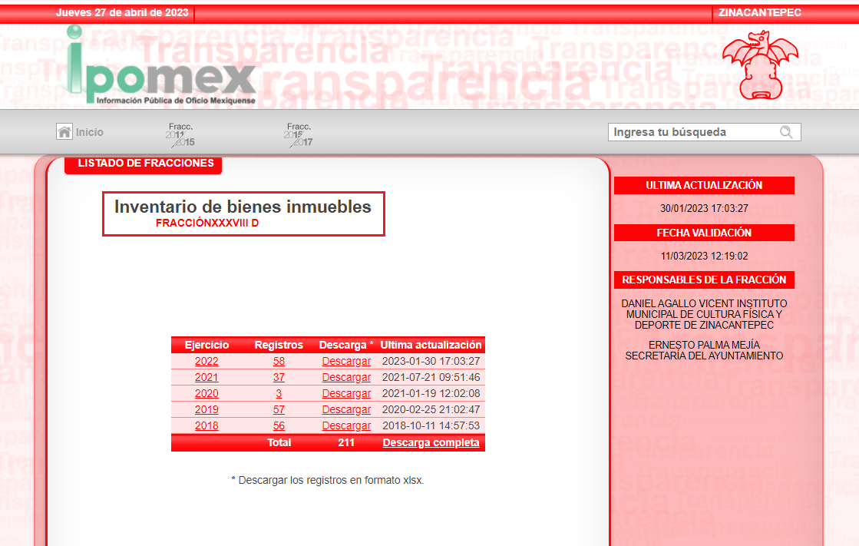
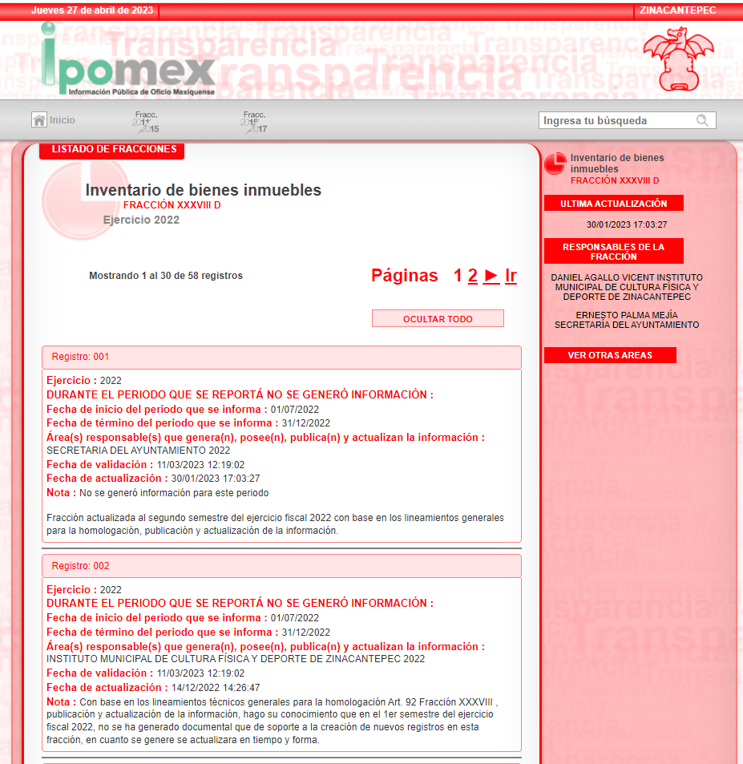
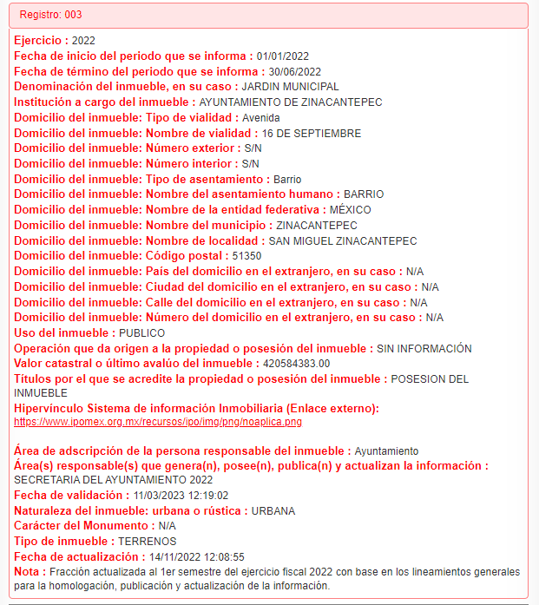
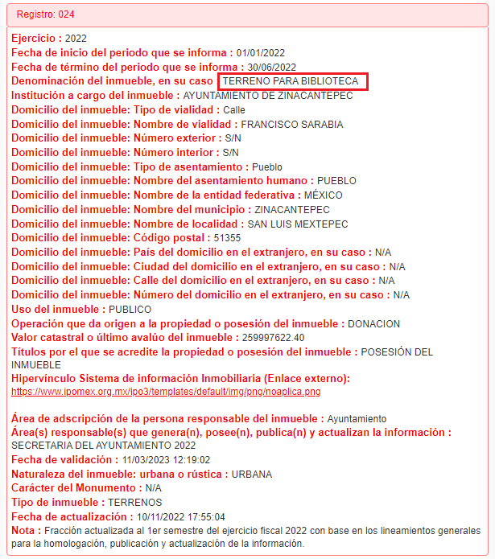
Precisado lo anterior y para delimitar esferas competenciales, resulta oportuno señalar el contenido en la Ley Orgánica Municipal del Estado de México, en sus artículos:

Artículo 91.- La Secretaría del Ayuntamiento estará a cargo de un Secretario, el que, sin ser miembro del mismo, deberá ser nombrado por el propio Ayuntamiento a propuesta del Presidente Municipal como lo marca el artículo 31 de la presente ley. Sus faltas temporales serán cubiertas por quien designe el Ayuntamiento y sus atribuciones son las siguientes:
- Asistir a las sesiones del ayuntamiento y levantar las actas correspondientes;
- Emitir los citatorios para la celebración de las sesiones de cabildo, convocadas legalmente;
- Dar cuenta en la primera sesión de cada mes, del número y contenido de los expedientes pasados a comisión, con mención de los que hayan sido resueltos y de los pendientes;
- Llevar y conservar los libros de actas de cabildo, obteniendo las firmas de los asistentes a las sesiones;
- Validar con su firma, los documentos oficiales emanados del ayuntamiento o de cualquiera de sus miembros;
- Tener a su cargo el archivo general del ayuntamiento;
- Controlar y distribuir la correspondencia oficial del ayuntamiento, dando cuenta diaria al presidente municipal para acordar su trámite;
- Publicar los reglamentos, circulares y demás disposiciones municipales de observancia general;
- Compilar leyes, decretos, reglamentos, periódicos oficiales del estado, circulares y órdenes relativas a los distintos sectores de la administración pública municipal;
- Expedir las constancias de vecindad, de identidad o de última residencia que soliciten los habitantes del municipio, en un plazo no mayor de 24 horas, así como las certificaciones y demás documentos públicos que legalmente procedan, o los que acuerde el ayuntamiento;
- Elaborar con la intervención del síndico el inventario general de los bienes muebles e inmuebles municipales, así como la integración del sistema de información inmobiliaria, que contemple los bienes del dominio público y privado, en un término que no exceda de un año contado a partir de la instalación del ayuntamiento y presentarlo al cabildo para su conocimiento y opinión.
En el caso de que el ayuntamiento adquiera por cualquier concepto bienes muebles o inmuebles durante su ejercicio, deberá realizar la actualización del inventario general de los bienes mueb1es e inmuebles y del sistema de información inmobiliaria en un plazo de ciento veinte días hábiles a partir de su adquisición y presentar un informe trimestral al cabildo para su conocimiento y opinión.
(…)

Asimismo, el Bando Municipal de Zinacantepec, refiere lo siguiente en sus artículos:
Artículo 53. La Hacienda Pública Municipal estará integrada por:
I. Los bienes muebles e inmuebles propiedad del municipio;
II. Los capitales y créditos a favor del municipio, así como los intereses y productos que generen los mismos;
III. Las rentas y productos de todos los bienes municipales;
IV. Las participaciones y aportaciones que le correspondan al municipio de acuerdo con las Leyes Federales y Estatales;
V. Las contribuciones y demás ingresos determinados por las leyes que decrete la Legislatura y otros que por cualquier título legal reciba;
VI. Las donaciones, herencias y legados que se reciban.
Artículo 149. El Ayuntamiento a través de la dependencia administrativa denominada, Dirección de Desarrollo Económico está facultado para ordenar, realizar y controlar, durante todos los días y horas del año, la inspección, verificación, infracción, sanción, suspensión, aseguramiento de mercancías y clausura de las actividades que realizan los particulares, que se traduzcan en actos de comercio, incluyendo en su caso, la cancelación o revocación de las licencias o permisos otorgados para ejercer la actividad comercial, así como para desocupar, desalojar y recuperar áreas y bienes de dominio público municipal, para lo cual se auxiliará del personal debidamente autorizado y se sujetará a las especificaciones procedimentales que determine el Reglamento de Unidades Económicas del Municipio de Zinacantepec, quienes tendrán las categorías de, verificadores, inspectores, notificadores, y ejecutores, por lo que, en el cumplimiento de sus funciones deberán respetar en todo momento los derechos humanos de los particulares y acreditar su personalidad con la credencial con fotografía respectiva y el oficio de comisión otorgado por el titular de la dependencia ya referida, proporcionando con ello, autenticidad a los actos por ellos realizados, y en consecuencia, la autoridad los tendrá como ciertos, salvo prueba en contrario.
Los particulares están obligados a permitir el acceso inmediato a los notificadores, inspectores, verificadores y ejecutores debidamente autorizados y previa identificación oficial, para tal efecto y en caso de no hacerlo, se aplicarán las medidas de apremio que correspondan.

Derivado de lo anterior, resulta oportuno definir si el Sujeto Obligado colmo los puntos requeridos por el Recurrente a través de su informe justificado:

Requerimiento | Informe Justificado | Colma
- Información de todos los bienes inmuebles propiedad del Gobierno del Estado de México en el Municipio de Zinacantepec, e indique si el bien inmueble es terreno o terreno y construcción o edificio. | 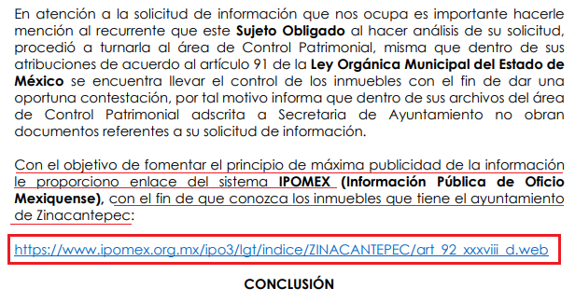  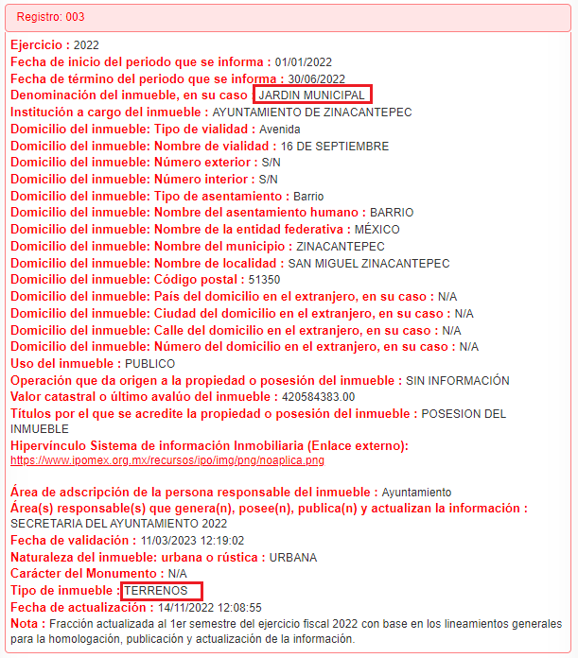 | x

Por lo que una vez analizada la información que proporcionó El Sujeto Obligado en Informe Justificado, se estima que esta no colmó los requerimientos originales formulados por el solicitante, toda vez que si bien es cierto, el Sujeto Obligado remite la liga electrónica que dirige al inventario de bienes inmuebles, lo cierto es que el ahora Recurrente solicita la información de los bienes inmuebles propiedad del Gobierno del Estado de México, por lo que es procedente ordenar la entrega del acuerdo mediante el cual el Comité de Transparencia declare la incompetencia para generar la información relativa a la información de los bienes inmuebles propiedad del Gobierno del Estado de México.

Dicho lo anterior, debe destacarse los bienes inmuebles de dominio público y que están destinados a un servicio público por disposición de los artículos 5.4, fracción I del Código Civil del Estado de México; 105 de la Ley Orgánica Municipal del Estado de México; 14, 15, 16, 17 y 18 fracción VI de la Ley de Bienes del Estado de México sus Municipios, cuyo texto y sentido literal es el siguiente:

Código Civil del Estado de México

“Artículo 5.4.- Son bienes inmuebles:
- El suelo y las construcciones adheridas a él;

Artículo 17.- Son bienes destinados un un servicio público, aquéllos que utilicen los poderes del Estado y los Municipios para el desarrollo de sus actividades o los que de hecho se utilicen para la prestación de servicios públicos o actividades equiparables a ellos.

Artículo 18.- Son bienes destinados a un servicio público:

(…)

V. Los inmuebles utilizados para la prestación de servicios públicos estatales o municipales, tales como: mercados, rastros, hospitales, panteones públicos, zoológicos, jardines botánicos, museos, bibliotecas, parques y los demás similares o análogos a ellos;

VI. Los bienes muebles de propiedad estatal o municipal que tengan uso o utilidad en la prestación de un servicio público.
Además de lo expuesto con antelación, la Ley de Bienes del Estado de México y sus
Municipios establece los parámetros generales a seguir en el control, registro, administración y destino de los bienes tanto del Estado como de sus Municipios; así como que los Ayuntamientos están facultados para la elaboración del padrón de bienes del dominio público y privado del Estado y de los Municipios, asimismo, para determinar los procedimientos para integrar el inventario de los bienes de dominio público y privado. Sirve de apoyo a lo anterior los preceptos siguientes:
Artículo 1.- La presente ley es de orden público y tiene por objeto regular el registro, destino, administración, control, posesión, uso, aprovechamiento, desincorporación y destino final de los bienes del Estado de México y de sus municipios.
Artículo 2.- La aplicación de esta ley corresponde:
(…)
III. En los municipios a los órganos que determine la Ley Orgánica Municipal del Estado de México y sus reglamentos.
CAPITULO SEGUNDO
DE LAS FACULTADES DE LAS AUTORIDADES
Artículo 5.- Corresponde al Ejecutivo del Estado por conducto de la Secretaría de Finanzas y a los ayuntamientos:
I. La elaboración del padrón de bienes del dominio público y privado del Estado y de los ayuntamientos;
(…)
Artículo 11.- Corresponde a cada una de las dependencias, organismos auxiliares y entidades de la administración pública estatal y municipal:
I. Administrar, controlar y utilizar adecuadamente los bienes muebles e inmuebles que detenten o tengan asignados;
CAPITULO TERCERO
DE LOS BIENES DEL ESTADO Y DE LOS MUNICIPIOS
Artículo 12.- El Estado de México y sus municipios tienen personalidad jurídica para adquirir y poseer bienes para la prestación de los servicios públicos y el cumplimiento de sus fines.
Artículo 67. La Secretaría de Finanzas y los ayuntamientos determinarán los procedimientos para integrar el inventario de los bienes del dominio público y privado estatal o municipal.

En ese orden de ideas, la Secretaría de Finanzas es la Encargada de determinar los procedimientos para integrar el inventario de bienes de dominio Público y privado Estatal.
En ese sentido, resulta evidente que el Sujeto Obligado no cuenta con las atribuciones para generar, poseer o administrar la información relativa a las declaraciones de situación patrimonial de sus servidores públicos; no obstante, es menester hacer referencia a lo establecido en el artículo 167 de la Ley de Transparencia estatal, que a la letra dispone lo siguiente:
Artículo 167. Cuando las unidades de transparencia determinen la notoria incompetencia por parte de los sujetos obligados, dentro del ámbito de aplicación, para atender la solicitud de acceso a la información, deberán comunicarlo al solicitante, dentro de los tres días hábiles posteriores a la recepción de la solicitud y, en su caso orientar al solicitante, el o los sujetos obligados competentes.

Si los sujetos obligados son competentes para atender parcialmente la solicitud de acceso a la información, deberá dar respuesta respecto de dicha parte. Respecto de la información sobre la cual es incompetente se procederá conforme lo señala el párrafo anterior.

Si transcurrido el plazo señalado en el primer párrafo de este artículo, el sujeto obligado no declina la competencia en los términos establecidos, podrá canalizar la solicitud ante el sujeto obligado competente.

Conforme a lo dispuesto en el artículo en cita, los sujetos obligados deberán hacer del conocimiento de los solicitantes la incompetencia para generar la información dentro del término de tres días hábiles posteriores a la recepción de la solicitud; lo que, en el presente caso, no sucedió, como se puede observar a continuación:
Como se puede observar, la solicitud de información ingresó el día veintinueve de agosto de dos mil veintidós, mientras que el Sujeto Obligado dio respuesta a la solicitud el día trece de septiembre del mismo año, excediéndose del término de tres días establecido en el artículo 167 de la Ley de la materia; por tanto, con el propósito de colmar la pretensión del Recurrente, es necesario que se haga entrega del acuerdo que emita el Comité de Transparencia por el cual se declare la incompetencia para conocer de la información, tal como se encuentra establecido en el artículo 49 fracción II de la Ley en cita, que a la letra dispone lo siguiente:

Artículo 49. Los Comités de Transparencia tendrán las siguientes atribuciones:
(…)
II. Confirmar, modificar o revocar las determinaciones que en materia de ampliación del plazo de respuesta, clasificación de la información y declaración de inexistencia o de incompetencia realicen los titulares de las áreas de los sujetos obligados;
(…)
En ese mismo contexto, el artículo 12 de la Ley de Transparencias y Acceso a la Información Pública del Estado de México y Municipios, establece que los sujetos obligados proporcionarán la información pública que se les requiera y esta obre en sus archivos, preceptos que a continuación se transcriben:

“Artículo 12. Quienes generen, recopilen, administren, manejen, procesen, archiven o conserven información pública serán responsables de la misma en los términos de las disposiciones jurídicas aplicables.

Los sujetos obligados sólo proporcionarán la información pública que se les requiera y que obre en sus archivos y en el estado en que ésta se encuentre. La obligación de proporcionar información no comprende el procesamiento de la misma, ni el presentarla conforme al interés del solicitante; no estarán obligados a generarla, resumirla, efectuar cálculos o practicar investigaciones.”

Bajo ese tenor, es evidente que toda la información generada, obtenida, adquirida, transformada, administrada o en posesión de los sujetos obligados es pública y accesible de manera permanente a cualquier persona, empero, en los términos que establezca la normatividad aplicable, conminando a los sujetos obligado a sólo proporcionar la información que se les requiera y que obre en sus archivos y en el estado en que ésta se encuentre, sin que se comprenda el procesamiento de la misma, el presentarla conforme al interés del solicitante, ni generarla, resumirla, efectuar cálculos o practicar investigaciones.

Con base en lo anteriormente expuesto, resulta procedente ordenar entrega de la siguiente información:
- Acuerdo mediante el cual el Comité de Transparencia declare la incompetencia para generar la información relativa a la información de los bienes inmuebles propiedad del Gobierno del Estado de México.
En mérito de lo expuesto en líneas anteriores, resultan fundados los motivos de inconformidad que arguye El Recurrente en su medio de impugnación que fue materia de estudio, por ello con fundamento en la primera hipótesis de la fracción III, del artículo 186, de la Ley de Transparencia y Acceso a la Información Pública del Estado de México y Municipios, se REVOCA la respuesta a la solicitud de información número 00770/ZINACANT/IP/2022 que ha sido materia del presente fallo.

Por lo antes expuesto y fundado es de resolverse y,

S E RESUELVE
PRIMERO. Se REVOCA la respuesta entregada por EL SUJETO OBLIGADO, a la solicitud de información número 00770/ZINACANT/IP/2022 por resultar fundados los motivos de inconformidad que arguye EL RECURRENTE, en términos del considerando CUARTO de la presente resolución.

SEGUNDO. Se ORDENA al SUJETO OBLIGADO que haga entrega al RECURRENTE, en términos del Considerando CUARTO de esta resolución, a través del Sistema de Acceso a la Información Mexiquense (SAIMEX), de lo siguiente:

- El Acuerdo emitido por el Comité de Transparencia mediante el cual se declara la incompetencia del Sujeto Obligado.

TERCERO. NOTIFÍQUESE la presente resolución al Titular de la Unidad de Transparencia del Sujeto Obligado, para que conforme al artículo 186 último párrafo, 189 segundo párrafo y 194 de la Ley de Transparencia y Acceso a la Información Pública del Estado de México y Municipios; dé cumplimiento a lo ordenado dentro del plazo de diez días hábiles, e informe a este Instituto en un plazo de tres días hábiles siguientes sobre el cumplimiento dado a la presente y, se le apercibe que en caso de negarse a cumplir la presente resolución o hacerlo de manera parcial, se le impondrá una medida de apremio de conformidad con lo previsto en los artículos 198, 200, fracción III; 214, 215 y 216 de la Ley de Transparencia y Acceso a la Información Pública del Estado de México y Municipios.

CUARTO. De conformidad con el artículo 198 de la Ley de Transparencia y Acceso a la Información Pública del Estado de México y Municipios, de considerarlo procedente, el Sujeto Obligado de manera fundada y motivada, podrá solicitar una ampliación de plazo para el cumplimiento de la presente resolución.

QUINTO. NOTIFÍQUESE la presente resolución al RECURRENTE vía Sistema de Acceso a la Información Mexiquense (SAIMEX) y hágase de su conocimiento que, de conformidad con lo establecido en el artículo 196, de la Ley de Transparencia y Acceso a la Información Pública del Estado de México y Municipios, podrá promover el Juicio de Amparo en los términos de las leyes aplicables.

ASÍ LO RESUELVE, POR MAYORÍA DE VOTOS, EL PLENO DEL INSTITUTO DE TRANSPARENCIA, ACCESO A LA INFORMACIÓN PÚBLICA Y PROTECCIÓN DE DATOS PERSONALES DEL ESTADO DE MÉXICO Y MUNICIPIOS, CONFORMADO POR LOS COMISIONADOS JOSÉ MARTÍNEZ VILCHIS; MARÍA DEL ROSARIO MEJÍA AYALA; SHARON CRISTINA MORALES MARTÍNEZ; LUIS GUSTAVO PARRA NORIEGA Y GUADALUPE RAMÍREZ PEÑA (EMITIENDO VOTO DISIDENTE); EN LA DÉCIMA NOVENA SESIÓN ORDINARIA CELEBRADA EL VEINTICUATRO DE MAYO DE DOS MIL VEINTITRÉS, ANTE EL SECRETARIO TÉCNICO, ALEXIS TAPIA RAMÍREZ.----------------------------------------------------------------------------------------------------------------------------------------------------------------------------------------------------------------------------------------------------------------------------------------------------------------------------------------------------------------------------------------------------------------------------------------------------------------------------------------------------------------------------------------------------------------------------------------------------------------------------------------------------------------------------------------------------------------------------------------------------------------------------------------------------------------------------------------------------------------------------------------------------------------------------------------------------------------------------------------------------------------------------------------------------------------------------------------------------------------------------------------------------------------------------------------------------------------------------------------------------------------------------------------------------------------------------------------------------------------------------------------------------------------------------------------------------------------------------------------------------------------------------------------------------------------------------------------------------------------------------------------------------------------------------------------------------------------------------------------------------------------------------------------------------------------------------------------------------------------------------------------------------------------------------------------------
JMV/CCR/

